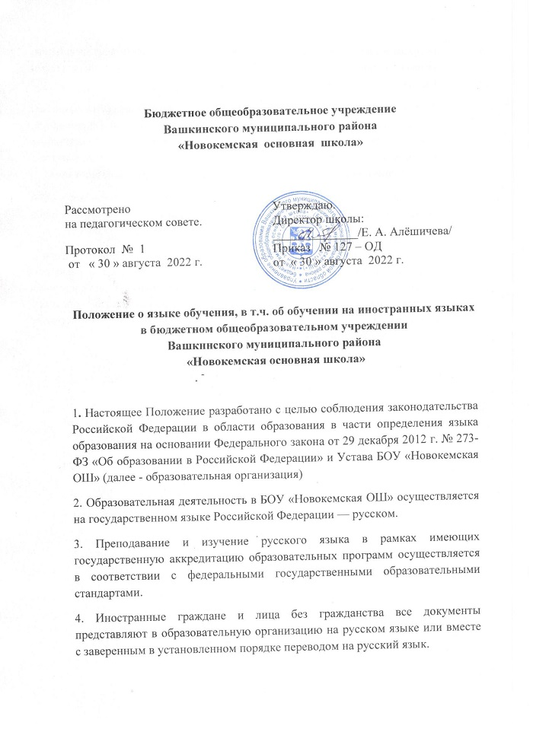

5. Граждане Российской Федерации, иностранные граждане и лица без гражданства получают образование в образовательной организации на русском языке по основным общеобразовательным программам начального общего, основного общего образования в соответствии с федеральными государственными образовательными стандартами.
6. Образовательная деятельность на русском языке осуществляется по реализуемой образовательной программе дошкольного образования, разработанной образовательной организацией в соответствии с федеральным государственным образовательным стандартом дошкольного образования и с учётом примерной образовательной программы дошкольного образования.
7. В соответствии с реализуемой образовательной программой БОУ «Новокемская ОШ» и учебным планом, обучающиеся изучают иностранные языки: немецкий (со 2 класса), французский (по запросу родителей).
8. Право на получение дошкольного образования, начального общего и основного общего образования на родном языке из числа языков народов Российской Федерации, а также право на изучение родного языка из числа языков народов Российской Федерации реализуется в пределах возможностей, предоставляемых системой образования, в порядке, установленном законодательством об образовании.

